**Задание 1**

**Часть 1.1**

В программе **Graph2Digit** необходимо оцифровать график (Приложение 1)

тремя разными способами:

- в автоматическом режиме оцифровки по максимальной яркости;

- в автоматическом режиме оцифровки по цвету;

- в режиме ручной оцифровки.

Полученные в результате оцифровки данные построить в программе

**SciDAVis**. Оформить построенные графики в соответствии с правилами оформления

(см. презентацию):

**Часть 1.2**

Повторить задание части 1.1 для произвольного графика (график найти

самостоятельно)

**Часть 1.3**

В программе **SciDAVis** построить график любой произвольной функции

(например 4xsin(3x3), 3cos2(x-1) и т.п.) и оформить в соответствии с правилами

оформления.

**Часть 1.4**

Написать отчет о проделанной работе. Отчет должен быть оформлен в

соответствии с требованиями ГОСТ 7.32

Отчет должен содержать: титульный лист, аннотацию, содержание, введение,

основную часть, список литературы. Основная часть должна быть разделена на

подразделы. В нее необходимо включить поэтапное описание проделанной работы и

все рисунки (включая исходные графики), соответствующие таблицы с данными и

формулу из части 1.3.

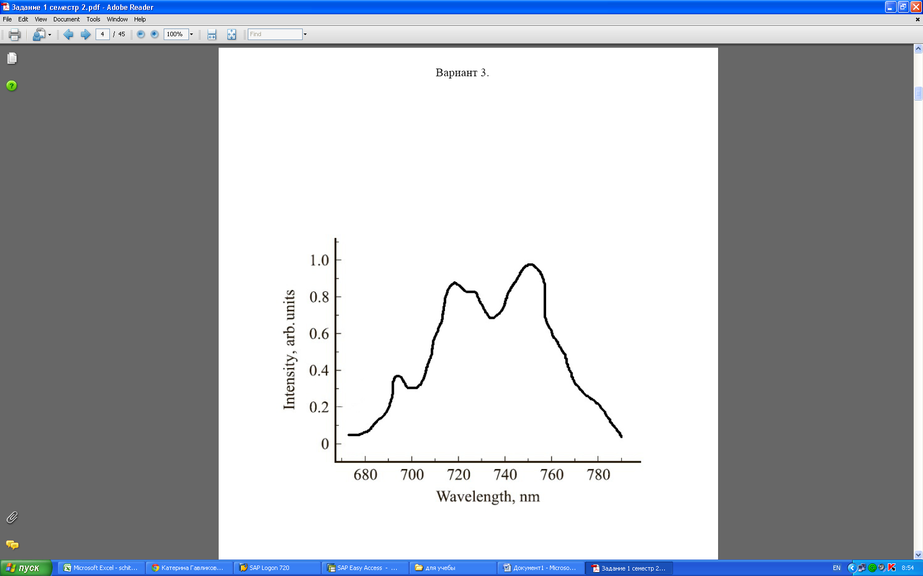

**Задание 2**

1. 2. В программе SciDAVis построить 3 графика функции вида Z=f(X, Y) с различным

оформлением (построение по функции).

3. Оформить отчет

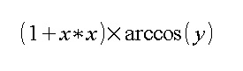

Задание 3

2. Построить полученную электрическую схему в редакторе Dia Diagram Editor

3. Оформить отчет

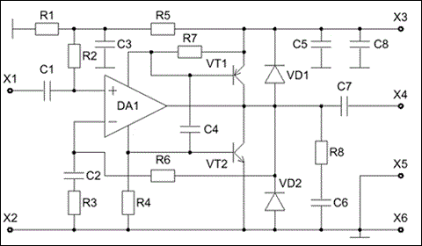

**Задание №4**

1. Необходимо нарисовать схему программы, написанной на любом языке программирования

(например в рамках дисциплины «Теория и технология программирования» или подобной).

2. Схема программы должна содержать не менее 30 блоков и быть оформлена по ГОСТ

19.701-90

3. Обязательно должны использоваться циклы и условные операторы



Рисунок 1 - Пример алгоритма программы

4. Построить схему программы в редакторе Dia Diagram Editor

5. Оформить отчет

Задание 5

